越秀集团-趣香月饼中秋预售宣传片
广 告 主：越秀集团
所属行业：食品行业
执行时间：2022.05.12-06.07
参选类别：视频内容营销类
营销背景
广州越秀风行食品集团有限公司建于1949年，前身为广州市农场管理局、广州市国营农工商联合总公司、广州市农工商集团有限公司，现为越秀集团下属二级企业，力争成为粤港澳大湾区食品行业的领先者。
营销目标
通过在病毒广告的传播快，洗脑特点宣传2022中秋月饼产品
策略与创意
我们为越秀食品旗下的趣香月饼拍了一条沙雕向的病毒宣传片，我们融合了古风、沙雕、搞笑元素，还带点小幽默，让一个百年老牌更加贴近年轻。
执行过程/媒体表现
新片场链接：https://www.xinpianchang.com/a12031016?from=UserProfile
剧照：
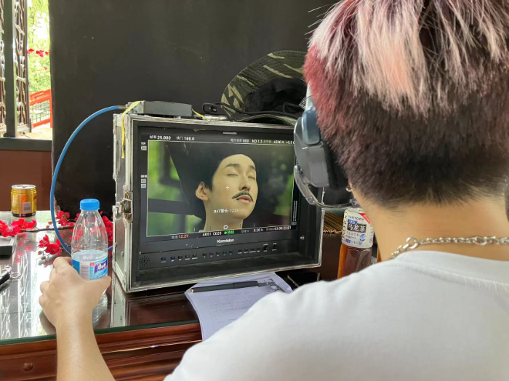
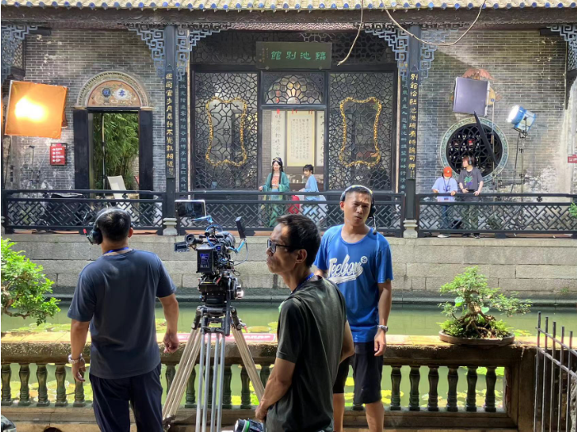

营销效果与市场反馈
广告投放与广州南站银屏上，入选新片场【广告人的营销魔法：2022中秋广告合集】
